# TRABAJANDO CON CONTROLADORES, MODELOS Y RUTAS

## Objetivos:

Basado en la guía existente, crear una API funcional, donde se desarrolle el controlador, el modelo y las rutas de la tabla usuarios.

Realizar pruebas de la api mediante la aplicación Postman.

Los estudiantes deberán terminar con los demás modelos y controladores que hacen falta en la guía.

## 1 Desarrollo del controlador: UsuariosController.ts

En el archivo UsuariosController.ts escribiremos el siguiente código:

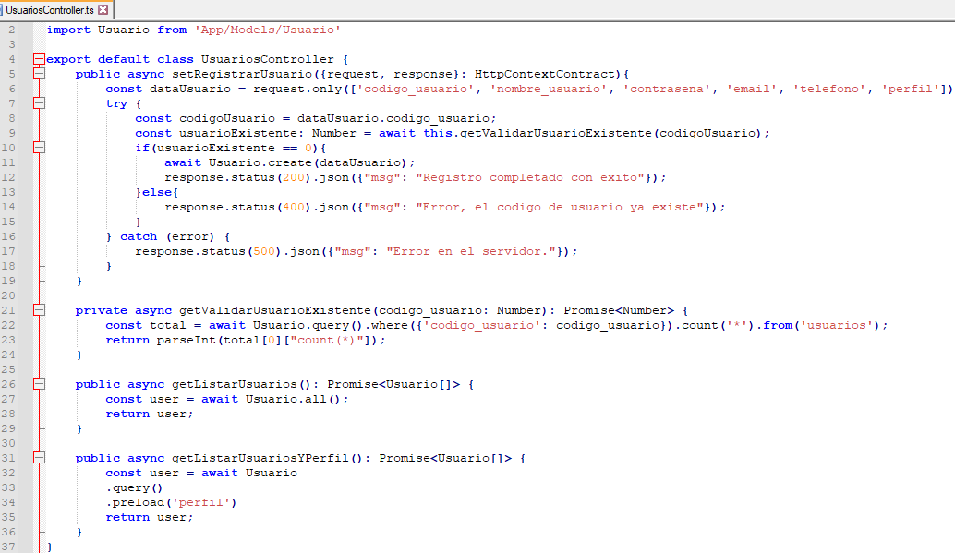

## 2 Desarrollo del modelo: Usuario.ts

escribimos el siguiente código:

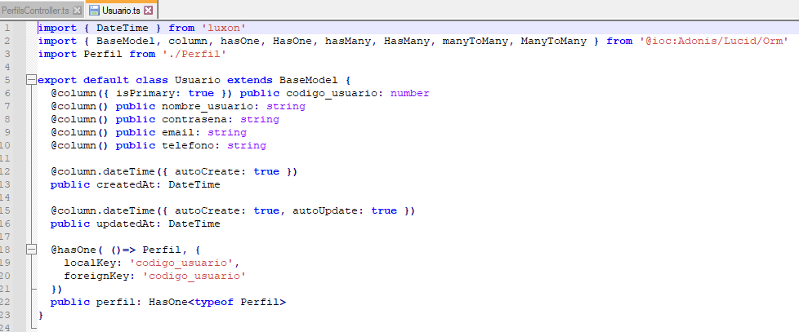

## 3 Desarrollo del controlador: PerfilsController.ts

Escribimos el siguiente código:

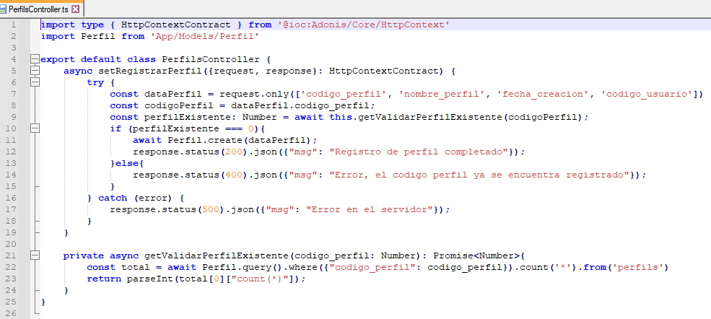

## 4 Desarrollo del modelo: Perfil.ts

Escribimos el siguiente código:

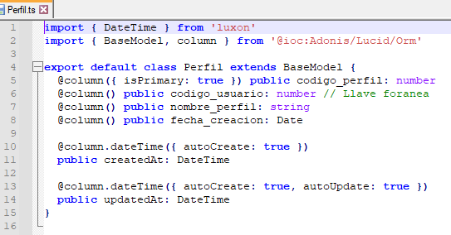

## 5 Desarrollo de las Rutas:

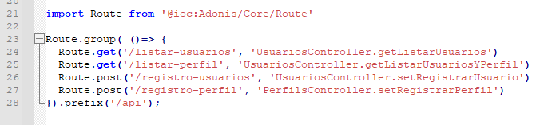

## 6. Pruebas:

6.1 Ingresamos los datos de un usuario utilizando Postman

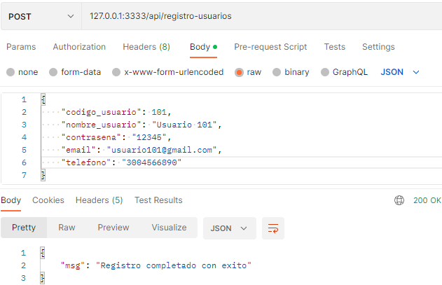

## 6.2 Revisamos en la base de datos.

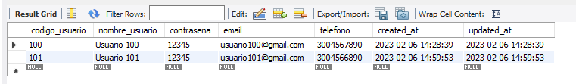

## 6.3 Ingresamos un perfil

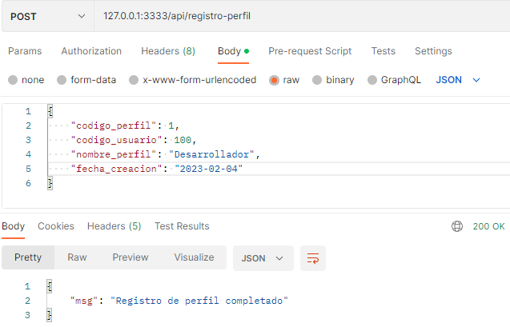

6.4 Hacemos la consulta listar usuarios:



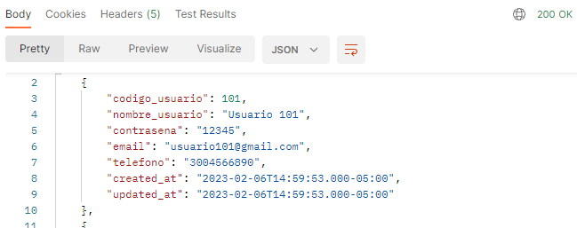

En el navegador también la podemos hacer:

